MOÇÃO Nº

## Sr. Presidente

**REQUEIRO À MESA**, desta Augusta **Casa Legislativa**, após ouvido o **Egrégio Plenário**, na forma regimental, digne-se de aprovar e encaminhar a presente**MOÇÃO DE APLAUSOS E CONGRATULAÇÕES** à clinica **Valyclin Clinica Médica Eireli**, na pessoa de **Ana Carolina Domingues Machado,** pela recente e brilhante inauguração .

**JUSTIFICATIVA**

Justifica-se esta homenagem em razão da brilhante inauguração dia 21/01 e notável trabalho que vem sendo realizado pela homenageada.

Gostaria de parabenizar a toda equipe pelos belíssimos trabalhos pelo atendimento eficiente e carinho com os pacientes.

Diante deste cenário, não poderíamos deixar de render nossas homenagens.

**Sala das Sessões “Ver. Rafael Orsi Filho”, 14 de fevereiro de 2019.**

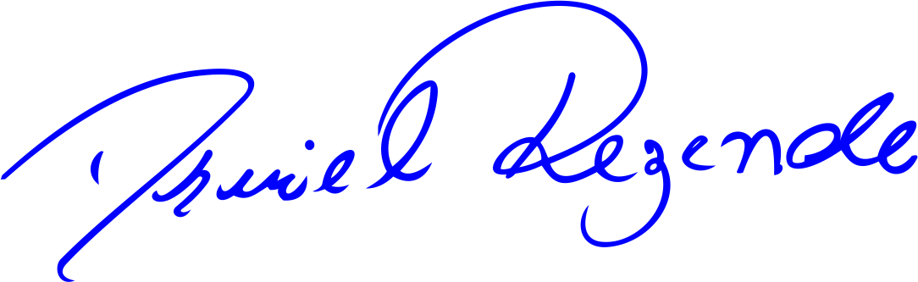

**DANIEL ALMEIDA REZENDE**

**Vereador**